НАЦІОНАЛЬНА АКАДЕМІЯ АГРАРНИХ НАУК УКРАЇНИ
ІНСТИТУТ АГРОЕКОЛОГІЇ І ПРИРОДОКОРИСТУВАННЯ

ШПАК Галина Миколаївна

УДК 330.15 : 332.3 : 504 (043.3)

ЕКОЛОГО-ЕКОНОМІЧНЕ ОБГРУНТУВАННЯ ЗАПРОВАДЖЕННЯ ОРГАНІЧНОГО ЗЕМЛЕКОРИСТУВАННЯ

Спеціальність 08.00.06 – економіка природокористування
та охорони навколишнього середовища

АВТОРЕФЕРАТ

дисертації на здобуття наукового ступеня

кандидата економічних наук

Київ – 2014

Дисертацією є рукопис.

Робота виконана в Національному університеті водного господарства та природокористування Міністерства освіти і науки України (м. Рівне).

Науковий керівник – | доктор економічних наук, професор  Скрипчук Петро Михайлович,  Національний університет водного господарства  та природокористування,  професор кафедри менеджменту
Офіційні опоненти: | доктор економічних наук, професор  Зіновчук Наталія Василівна,  Житомирський національний агроекологічний університет,  завідувач кафедри економіки природокористування та менеджменту лісового господарства
кандидат економічних наук, старший науковий співробітник
Шашула Людмила Олексіївна,
Державна установа «Інститут економіки природокористування та сталого розвитку НАН України»,
провідний науковий співробітник відділу проблем економіки земельних і лісових ресурсів

Захист відбудеться „19” червня 2014 р. о 15⁰⁰ годині на засіданні спеціалізованої вченої ради К 26.371.02 Інституту агроекології і природокористування НААН за адресою: 03143, м. Київ, вул. Метрологічна, 12.

З дисертацією можна ознайомитись у бібліотеці Інституту агроекології і природокористування НААН за адресою: 03143, м. Київ, вул. Метрологічна, 12.

Автореферат розісланий „17” травня 2014 р.

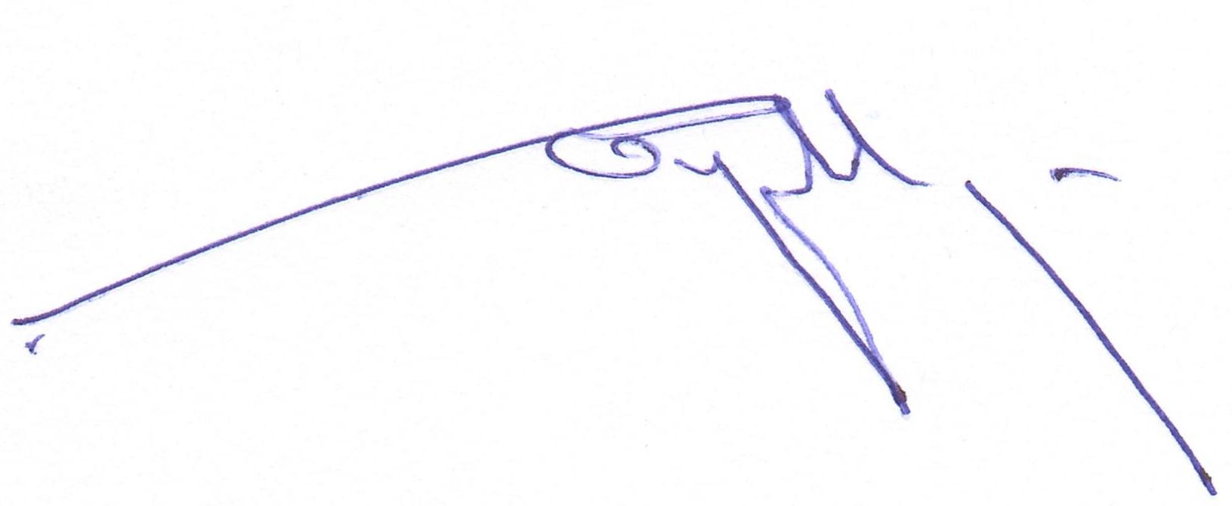
Вчений секретар  спеціалізованої вченої ради |  | О.І. Ковалів

